## Afleveringsopgaver i fysik i 10-x til fredag den 20.02.09

#### Opgave 1 (Lysets hastighed i forskellige medier)

At lys brydes, når det bevæger sig fra et medium til et andet, skyldes, at lyset har *for­skel­lig hastighed* i de to medier. Sammenlign eventuelt med en bil, som kører fra en as­fal­teret vej skråt ind i en blød rabat: Når højre forhjul er nået ud i rabatten, mens venstre for­hjul stadig er på vejen, så vil bilen foretage en drejning, såfremt man ikke holder godt fast i rattet. Dette skyldes, at kørehastigheden i rabatten er mindre end den er på vejen! Tilbage til lyset: Hvis et stof har et højt brydningsindeks, så betyder det, at lysets has­tighed i stoffet er lav. Helt præcist, så er brydningsindekset *n* defineret ved formlen:

(1) 

hvor *v* er lysets hastighed i det pågældende medium og *c* er lysets hastighed i vakuum.

a) Benyt formel (1) til at bestemme, hvor hurtigt lyset bevæger sig i vand.

b) Benyt formel (1) til at bestemme, hvor hurtigt lyset bevæger sig i glas med brydningsindeks 1,48.

c) Nævn et par steder i hverdagen, hvor fænomenet brydning udnyttes. *Hjælp*: Tænk for eksempel på nogle genstande af glas, hvor genstandens form er mere buet ...

#### Opgave 2

Noget elektromagnetisk stråling har bølgelængden . Bestem dets fre­kvens og fotonenergi. Hvilken type elektromagnetisk stråling er der tale om?

#### Opgave 3 (Optisk bedrag i vand)

Maibrit har tabt sin taske på bunden af en swimmingpool. Som bekendt kan man se ting, fordi de enten selv lyser eller fordi de reflekterer lys. Tasken vil reflektere lys i alle mu­lige retninger. Den stråle, som Maibrit modtager viser sig at danne en indfaldsvinkel på  med vandoverfladen.

a) Bestem brydningsvinklen *b*.

Bemærkning: Tasken befinder sig i A, men ser for Maibritt ud til at kunne befinde sig et sted på den stiplede linje, som forlænger strålen fra øjet. Det kunne for eksempel være i B. Tasken ser altså ikke ud til at befinde sig på så dybt vand, som tilfældet er. Årsagen til dette synsbedrag er altså fænomenet brydning. Det oplyses, at Maibritts øjne befinder sig 1,78 m over vandoverfladen (1,60 m over fliserne og fliserne er 0,18 m over vand­overfladen) og at tasken i virkeligheden befinder sig i punktet A, 2,40 meter under vand­­overfladen.

b) Bestem i hvilken dybde tasken ser ud til at befinde sig i (B), og bestem afstan­den i vandret retning fra Maibritts fødder til punktet C. *Hjælp*: Indtegn pas­sen­de tre­kanter og regn på dem med trigonometri.

swimmingpool.eps

#### Opgave 4 (Totalrefleksion)

Tegneserien på figuren viser brydning fra glas ind i luft. Vi ser, at når man øger ind­falds­­­vinklen, så vil brydningsvinklen øges. Når indfaldsvinklen når op over en bestemt vin­­­kel , kaldet *grænsevinklen for total-refleksion*, så vil der slet ikke forekomme bryd­­­­ning, alt lyset vil blive reflekteret. Vi kalder fænomenet totalrefleksion.

a) Hvad er brydningsvinklen *b*, når indfaldsvinklen er lig med ?

b) Benyt brydningsformlen til at beregne en værdi for , idet det oplyses, at glassets brydningsindeks er lig med 1,56.

..\..\..\..\..\Documents and Settings\Erik Vestergaard\Dokumenter\Fysik\Bølger\totalrefleksion2.eps

#### Opgave 5 (Afstand til horisonten)

Enhver ved, at når man er til havs, kan man se horisonten i det fjerne som den (næsten) rette linje, som adskiller vand og luft. Spørgsmålet er hvor langt den er borte, altså hvor langt kan man se? Svaret afhænger ikke overraskende af, hvor højt man befinder sig over havoverfladen. Vi kalder denne højde for *h*. I det følgende antages Jorden som væ­rende kuglerund med en radius på 6367 km.

|  |  |
| --- | --- |
| Kimingafstand.eps | a) Kaptajn Cook er kravlet op i rigningen på sit skib og befinder sig i en højde af 27 meter over havoverfladen. Hvor langt kan han se? *Hjælp*: Regn på den ret­vinklede tre­kant på figuren og bestem *d*.  b) Udled en færdig formel for distancen *d* som funktion af højden *h* over hav­over­ fladen og Jordens radius *R*. |

Vi har foretaget nogle simplifikationer ovenfor. Selv om det er meget tæt på, er Jor­den ikke helt kugleformet. Men der er også en anden ting: Lyset bevæger sig ikke helt ret­linet i at­mos­fæ­ren på grund af *brydning*. Det skal vi se på i næste opgave.

#### Opgave 6 (Brydning i atmosfæren)

Man kan opfatte atmosfæren som værende sammensat af en mas­se tynde lag med en smule forskellig brydningsindeks. Helt udenfor atmosfæren kan vi regne med at bryd­nings­­indekset er nøjagtigt 1. Brydningsindekset tiltager derefter ind­ad til den er om­kring 1,000292 ved Jordoverfladen. Det nøjagtige tal afhænger dog også lidt af tem­pe­ra­­turen. På figuren nedenfor forestiller vi os en lysstråle, som er på vej ind i atmos­fæ­ren. Fortsæt strålen. Du skal overdrive for at effekten kan ses.

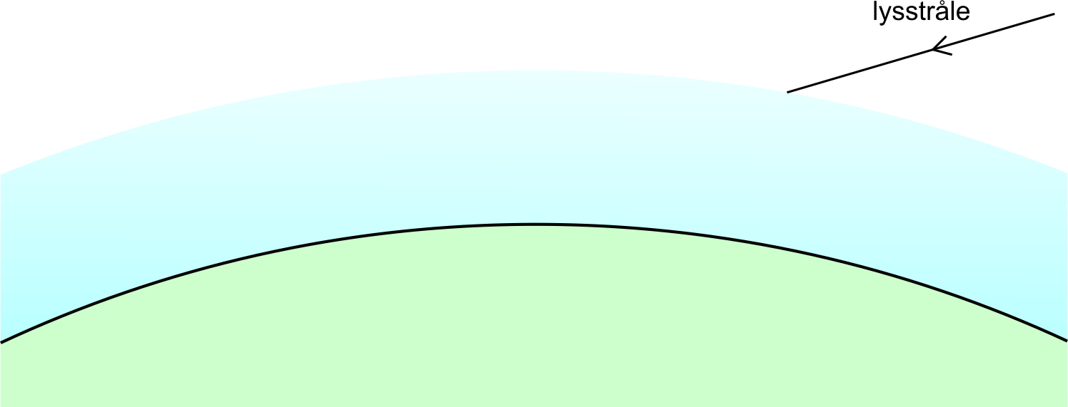

#### Opgave 7 (Luftspejlinger)

Som omtalt i opgave 6 er brydningsindekset for atmosfærisk luft ikke helt 1. Det af­hæn­ger en smule af trykket *p* og temperaturen *T.* Der gælder følgende sammenhæng:



hvor trykket regnes i Pa og temperaturen i Kelvin.

a) Bestem luftens brydningsindeks en sommerdag, hvor temperaturen er 32°C og tryk­ket er 102 kPa.

b) Samme spørgsmål en vinterdag, hvor temperaturen er –5°C og trykket er 102 kPa.

Brydningsindeksets afhængighed af temperaturen forklarer fænomenet med luft­spej­lin­ger. En varm sommerdag kan overfladen på en vej eller en ørken blive meget varm og det vil opvarme luften lige over. Noget af lyset fra en genstand, for eksempel en bil vil nå en betragters øje direkte og skabe et normalt billede for betragteren. En anden del af lyset har retning mod vejen og på grund af at lyset passerer ned igennem det meget var­me luftlag med et mindre brydningsindeks vil lyset blive afbøjet og hvis lyset har en ind­faldsvinkel som er næsten 90° i forhold til vejen, så kan det blive bøjet op igen, som vist på figuren. Lysets fart i det varme luft er lidt højere. Lyset når betragteren og det vil for ham se ud som om det kommer fra en bil, som befinder sig fra en *spejlvendt* bil *under* den rigtige bil. Det vil desuden være et letter udtværet billede som følge af tur­bu­len­sen i den varme luft.

fatamorgana2.eps

c) Find et billede af en luftspejling (Engelsk: Mirage) på nettet og vedlæg den i af­le­ve­ringen. Kan være nødvendigt med farvebillede her for at vise det ordentligt.

#### Opgave 8 (Lydbølger)

a) Lydens hastighed i luft ved normalt tryk og ved temperaturen 20°C er 343 m/s. Bestem bølgelængden af lyden, der svarer til et C med frekvens på 256 Hz.

b) Samme spørgsmål, hvis lyden forplanter sig i havvand ved 20°C, hvor lydens has­tig­hed er 1522 m/s.

c) Et fly siges at have en hastighed på 1 *Mach*, hvis det er nået op på lydens hastig­hed. Hvad er 1 Mach regnet i km/t, hvis temperaturen er 20°C?